Эффективные практики по работе с детьми раннего возраста
Воспитатель Атаманчук Е. Г.

"Недостаточно внимательное
отношение к возрасту первого детства
отражается губительно на всей жизни
человека…"
В.М. Бехтерев

Детский сад - новый период в жизни ребенка. Для малыша это, прежде всего, первый опыт коллективного общения. Новую обстановку, незнакомых людей не все дети принимают сразу и без проблем. Большинство из них реагирует на детский сад плачем. Одни легко входят в группу, но плачут вечером дома, капризничают и плачут перед входом в группу.
Анализ массовой педагогической практики показал, что основной причиной эмоционального стресса детей раннего возраста является период адаптации.
Поэтому надо так организовать этот период, чтобы как можно меньше травмировать ребенка. А это зависит в первую очередь от воспитателей, от их умения и желания создать атмосферу тепла, доброты, внимания в группе. Самое главное для воспитателя - завоевать доверие малыша, его привязанность. Нужно дать почувствовать ребенку, что его понимают и принимают таким, какой он есть.
Безусловно, в проведении любого процесса главная роль принадлежит воспитателю. Создавая у ребенка положительное отношение ко всем процессам, развивая различные умения, соответствующие возрастным возможностям, формируя потребность в общении со взрослыми и детьми, он обеспечивает решение воспитательно-образовательных задач уже в период привыкания ребенка к новым условиям и тем самым ускоряет и облегчает протекание адаптационного процесса.
Основой благополучия ребенка в детском саду является доброжелательные и открытые его отношения с воспитателем и сверстниками, способность к сотрудничеству, совместной деятельности. И от того, как взрослые подойдут к малышу в период адаптации, как смогут организовать его жизнь в группе, многое зависит в его поведении.
Лучшим средством для преодоления дезадаптации ребенка в детском саду является игра, поскольку она помогает отвлечься от переживаний, стрессовых состояний, сглаживает негативные эмоции.
Необходимым условием успешной организации совместных игр является эмоциональная включенность в них взрослого. Воспитатель должен не только демонстрировать нужные действия, но и быть эмоциональным центром игры, объединить детей вокруг себя, вызывать у них интерес к заказам.
Недопустимо принуждение детей к совместным играм. Они проводятся в свободной форме, и участие в игре каждого ребенка должно быть добровольным. Важно заинтересовать малыша, вовлечь его в игру, предложить ему поиграть вместе с другими детьми. Если ребенок боится или стесняется, нужно дать ему возможность просто понаблюдать за игрой сверстников, скорее всего чуть позже он сам захочет присоединиться к ним. Если у малыша неожиданно пропал интерес к игре, в которую он увлеченно играл, следует предложить ему заняться тем, что ему интересно в данный момент.
Необходимым условием организации как совместных, так и индивидуальных игр является максимально доброжелательное отношение взрослого к детям и отсутствие отрицательной оценки их действий. В этом возрасте малыши очень чувствительны к поощрениям и порицаниям взрослого. Излишняя требовательность к ребенку может вызвать у него негативную реакцию, из – за чего малыш может отказаться принимать участие в игре. Взрослый должен лишь направлять детей на выполнение действия, но не требовать их полного повторения. И обязательно нужно хвалить детей за выполненное действие. В ходе игры следует как можно чаще ласково обращаться к малышам, делая акцент на том, как хорошо они играют вместе. Это способствует привлечению внимания детей друг к другу.
Поэтому игра является важным фактором социального развития ребенка : она способствует развитию навыков общения, умения понимать чувства и состояния других людей, способности к сопереживанию.
Признаком завершения периода адаптации является хорошее физическое и эмоциональное самочувствие ребенка, его увлеченная игра, доброжелательное отношение к воспитателю и сверстникам. А адаптационные игры помогут воспитателю умело переключить внимание плачущего малыша на интересное дело.
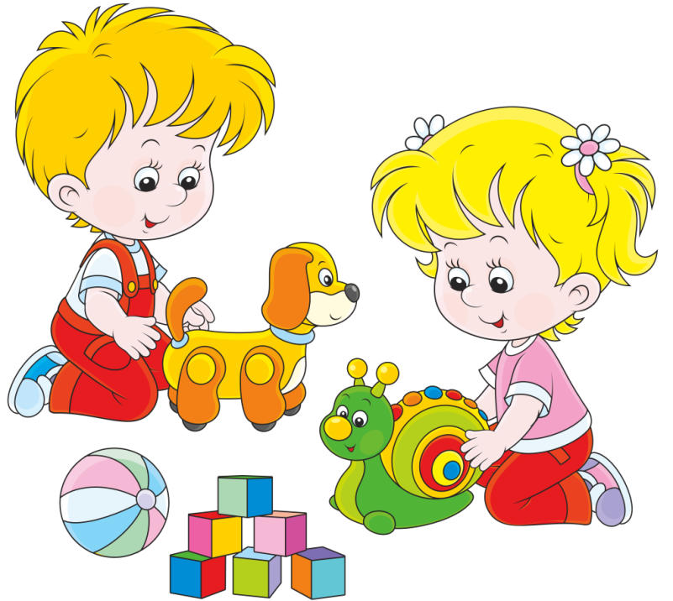

Примерные игры в адаптационный период с детьми 2– 3 лет.
Игры для налаживания контакта с ребенком
Дай ручку!
Цель: развитие эмоционального общения ребенка со взрослым, налаживание контакта.
Ход игры: Педагог подходит к ребенку и протягивает ему руку. —Давай здороваться. Дай ручку! Чтобы не испугать малыша, не следует проявлять излишнюю напористость: не подходите слишком близко, слова обращения к ребенку произносите негромким, спокойным голосом. Чтобы общение было корректным, присядьте на корточки или детский стульчик — лучше, чтобы взрослый и ребенок находились на одном уровне, могли смотреть в лицо друг другу.
Привет! Пока!
Цель: развитие эмоционального общения ребенка со взрослым, налаживание контакта.
Ход игры: Педагог подходит к ребенку и машет рукой, здороваясь. —Привет! Привет! Затем предлагает ребенку ответить на приветствие. —Давай здороваться. Помаши ручкой! Привет! При прощании игра повторяется — педагог машет рукой. —Пока! Пока! Затем предлагает малышу попрощаться. —Помаши ручкой на прощание. Пока! Этот ритуал встречи-прощания следует повторять регулярно в начале и в конце занятия. Постепенно ребенок станет проявлять больше инициативы, научится приветствовать педагога при встрече и прощании самостоятельно. Эта игра полезна тем, что учит правилам поведения между людьми.
Ку-ку!
Цель: развитие эмоционального общения ребенка со взрослым, налаживание контакта; развитие внимания.
Оборудование: кукла Петрушка
Ход игры: Педагог показывает малышу игрушку (Петрушка спрятался).
— Ой! Кто это там прячется? Кто там? Затем Петрушка показывается со словами: —Ку-ку! Это я, Петрушка! Привет! Петрушка кланяется, вертится в разные стороны, затем снова прячется. Игру можно повторить несколько раз.
Платочек
Цель: развитие эмоционального общения ребенка со взрослым, налаживание контакта.
Оборудование: большой яркий шелковый платок (желательно, чтобы платок не электризовался).
Ход игры: Перед началом игры приготовьте платок: желательно, чтобы он был приятным на ощупь, красивой расцветки. Допустимо сначала пользоваться полупрозрачным платком (в этом случае ребенок может наблюдать из-под него за тем, что происходит вокруг и не испугается внезапной темноты и потери видимости). В дальнейшем можно использовать непрозрачные платки. Удобно играть в эту игру, расположившись на диване или сидя на ковре. Предложите малышу поиграть с платком. Наденьте платок себе на голову со словами: — Сейчас я спрячусь. Ну-ка, найди меня! Ребенок с удовольствием стянет платок у вас с головы. После этого предложите спрятаться малышу — накиньте платок ему на голову. —Где же наш Ваня? Ваня, ты где? Ау! После этих слов стяните платок с головы ребенка, приобнимите его, порадуйтесь вместе с ним встрече. Игру можно повторять многократно.
Хлопаем в ладоши!
Цель: развитие эмоционального общения ребенка со взрослым, налаживание контакта.
Ход игры: Педагог хлопает в ладоши со словами: —Хлопну я в ладоши, буду я хороший, Хлопнем мы в ладоши, будем мы хорошие! Затем предлагает малышу похлопать в ладоши вместе с ним: —Давай похлопаем в ладоши вместе. Если малыш не повторяет действия педагога, а только смотрит, можно попробовать взять его ладони в свои и совершить хлопки ими. Но если ребенок сопротивляется, не следует настаивать, возможно, в следующий раз он проявит больше инициативы.
Хлопушки
Цель: развитие эмоционального общения ребенка со взрослым, налаживание контакта.
Ход игры: Педагог показывает свои ладони и предлагает ребенку похлопать по ним.
Детка хлопать так умеет,
Своих ручек не жалеет.
Вот так, вот так-так,
Своих ручек не жалеет!

По ровненькой дорожке!
Цель: развитие эмоционального общения со взрослым, налаживание контакта.
Ход игры: Педагог усаживает ребенка к себе на колени, затем начинает ритмично подбрасывать его, сопровождая движения потешкой. В конце игры педагог делает вид, что роняет ребенка. По ровненькой дорожке,
По ровненькой дорожке,
По кочкам, по кочкам,
По ухабам, по ухабам,
Прямо в яму — Бух!

Качели
Цель: развитие эмоционального общения ребенка со взрослым, налаживание контакта.
Ход игры: Педагог предлагает ребенку поиграть в качели. - Ты любишь качаться на качелях? Давай поиграем в качели! Педагог садится на диван или удобный стул, усаживает ребенка к себе на колени, лицом к лицу. Затем берет руки ребенка в свои и расставляет их в стороны, после чего имитирует ритмичные движения качелей — покачивается из стороны в сторону, увлекая за собой ребенка. —Качели качаются: кач-кач! Кач-кач! Играть можно и стоя. Взрослый и ребенок становятся напротив друг друга, широко расставив ноги, они берутся за руки и раскидывают их в стороны. Со словами «кач-кач» имитируются движения качелей — вместе взрослый и ребенок раскачиваются из стороны в сторону, поочередно отрывая то правую, то левую ноги от пола.
Часики
Цель: развитие эмоционального общения ребенка со взрослым, налаживание контакта.
Ход игры: В начале игры педагог обращает внимание ребенка на настенные часы, затем предлагает поиграть в часы. —Посмотри, какие часики на стене. Часы тикают: «тик-так!»— Давай поиграем в часы! Педагог садится на пол, усаживает ребенка к себе на колени лицом к лицу, берет руки ребенка в свои (руки согнуты в локтях) и начинает имитировать ход часов — осуществляет ритмичные движения вперед-назад, увлекая за собой ребенка. — Часики тикают: «тик-так! Тик-так!»
Эту же игру можно проводить, поочередно сменяя ритм, — часики могут тикать медленно и быстро.
Иди ко мне
Цель: развитие эмоционального общения со взрослым, налаживание контакта.
Ход игры. Взрослый отходит от ребенка на несколько шагов и манит его к себе, ласково приговаривая: «Иди ко мне, мой хороший!» Когда ребенок подходит, воспитатель его обнимает: «Ах, какой ко мне хороший Коля пришел!» Игра повторяется.
Хоровод
Цель: развитие эмоционального общения со взрослым, налаживание контакта.
Ход игры. Воспитатель держит ребенка за руки и ходит по кругу, приговаривая: Вокруг розовых кустов, Среди травок и цветов, Кружим, кружим хоровод. До того мы закружились, Что на землю повалились. БУХ! При произнесении последней фразы оба «падают» на землю. Вариант игры: Вокруг розовых кустов, Среди травок и цветов, Водим, водим хоровод. Как заканчиваем круг, Дружно прыгаем мы вдруг. ГЕЙ! Взрослый и ребенок вместе подпрыгивают.

Покружимся
Цель: развитие эмоционального общения со взрослым, налаживание контакта.
Материал. Два игрушечных мишки.
Ход игры. Воспитатель берет мишку, крепко прижимает его к себе и кружится с ним. Дает другого мишку малышу и просит также покружиться, прижимая к себе игрушку. Затем взрослый читает стишок и действует в соответствии с его содержанием. Ребенок вслед за ним выполняет те же движения. Я кружусь, кружусь, кружусь, А потом остановлюсь. Быстро-быстро покружусь, Тихо-тихо покружусь, Я кружусь, кружусь, кружусь И на землю повалюсь!
Поезд
Цель: развитие эмоционального общения со взрослым, налаживание контакта.
Ход игры. Воспитатель предлагает поиграть в «поезд»: «Я – паровоз, а вы – вагончики». Дети встают в колонну друг за другом, держась за одежду впереди стоящего. «Поехали», - говорит взрослый, и все начинают двигаться, приговаривая: «Чу-чу-чу». Воспитатель ведет поезд в одном направлении, затем в другом, потом замедляет ход, останавливается и говорит: «Остановка». Через некоторое время поезд опять отправляется в путь. Эта игра способствует отработке основных движений – бега и ходьбы.
Ласковая цепочка
Цель: расширение круга общения ребенка, приобретение навыков совместной игры с несколькими партнерами.
Ход игры. Воспитатель вместе с детьми садится на ковре в круг и гладит по голове ребенка, сидящего слева от него: « Ребятки, посмотрите, какой хороший у нас Игорек, какие мягкие у него волосики!» Затем предлагает Игорю погладить по голове малыша, сидящего рядом с ним: « Игорек, теперь ты погладь по головке Сонечку, посмотри, какие у Сонечки красивые волосики, потрогай их». Если ребенок не решается, воспитатель помогает ему: он кладет ручку малыша на голову сверстника. Затем взрослый обращается к Сонечке с просьбой погладить соседа и т. д. Педагог комментирует действия каждого малыша, ласково называет малышей по именам.

Встаньте, дети, встаньте в круг
Цель: поддерживать в группе атмосферу радости и веселья, доброжелательные взаимоотношения детей с воспитателем и друг с другом.
Ход игры. Воспитатель берет одного ребенка за руку и просит остальных детей тоже взяться за ручки, образуя цепочку. Он предлагает малышам сначала походить по комнате цепочкой, а затем сомкнуть круг.
Можно также предложить детям встать в круг вокруг какой – нибудь игрушки или ребенка. Затем, напевая песенку, взрослый ведет хоровод по кругу сначала в одну, а потом в другую сторону:
Встаньте, дети,
Встаньте в круг,
Встаньте в круг,
Ты мой друг
И я твой друг, Самый лучший друг!

Подарки
Цель: способствовать развитию организованности детей, приобретению навыков совместной игры с несколькими партнерами.
Ход игры. Воспитатель спрашивает у ребят, любят ли они получать подарки и, услышав положительный ответ, предлагает подарить друг другу подарки.
Педагог позывает к себе ребенка и вместе с ним произносит четверостишие:
Принесли мы всем подарки,
Кто захочет, тот возьмет,
Вот вам кукла с лентой яркой,
Конь, волчок и самолет.
Перечислять игрушки нужно медленно, выразительно, чтобы дети успели представить себе каждый предмет.
Затем, обращаясь к ребенку, которому будут « дарить » подарок, воспитатель спрашивает, какой из перечисленных предметов он хотел бы получить . Если малыш выбирает коня, остальные дети скачут, как лошадки; если куклу – танцуют и поют песенки; если волчок – кружатся, произнося звук « ж-ж-ж »; если самолет – изображают полет и приземление самолета, раздвигая руки, как крылья, и воспроизводя рев мотора (« р-р-р»).
Далее в центр комнаты выходит другой ребенок и выбирает себе подарок.
Передай колокольчик
Цель: расширение круга общения ребенка, приобретение навыков совместной игры с несколькими партнерами.
Материал: колокольчик.
Ход игры .Дети сидят на стульях полукругом. В центре стоит воспитатель с колокольчиком в руках. Он звонит в колокольчик и говорит: « Тот, кого я позову, будет звонить в колокольчик. Таня, иди возьми колокольчик».
Девочка становится на место взрослого, звонит в колокольчик и приглашает другого ребенка, называя его по имени ( или показывая рукой).

Список литературы:
1.Адаптация детей дошкольного возраста: проблемы и поиск решений. - Издательство « Учитель» 2016г
2. Социально – коммуникативное развитие дошкольников. – Издательство « Мозаика - Синтез» 2016г
3. Развитие общения детей со сверстниками. – Издательство « Мозаика - Синтез» 2008г

